**ООО «СТРОИТЕЛЬНАЯ КОМПАНИЯ»**

Мы производители тарной продукции любой толщины и длины 1-го, 2-го сортов.

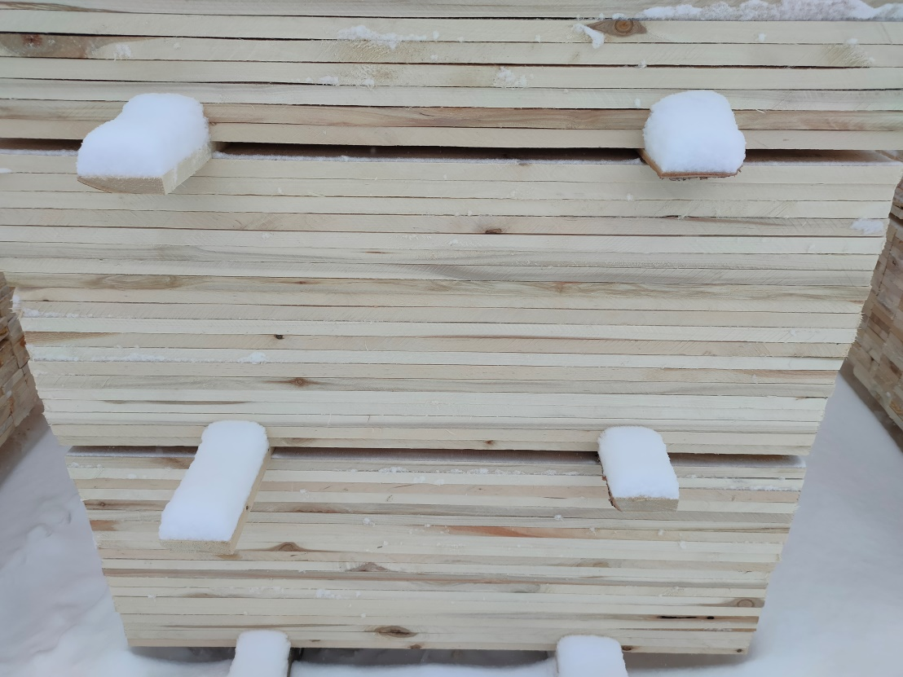

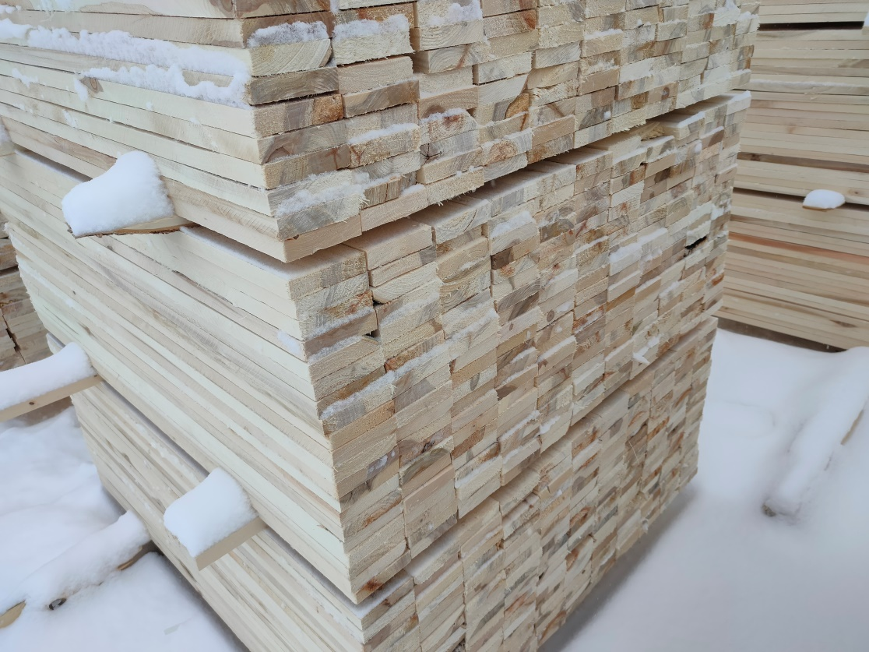

Мы крупные производители шпона любой толщины для производства деревянных ящиков.

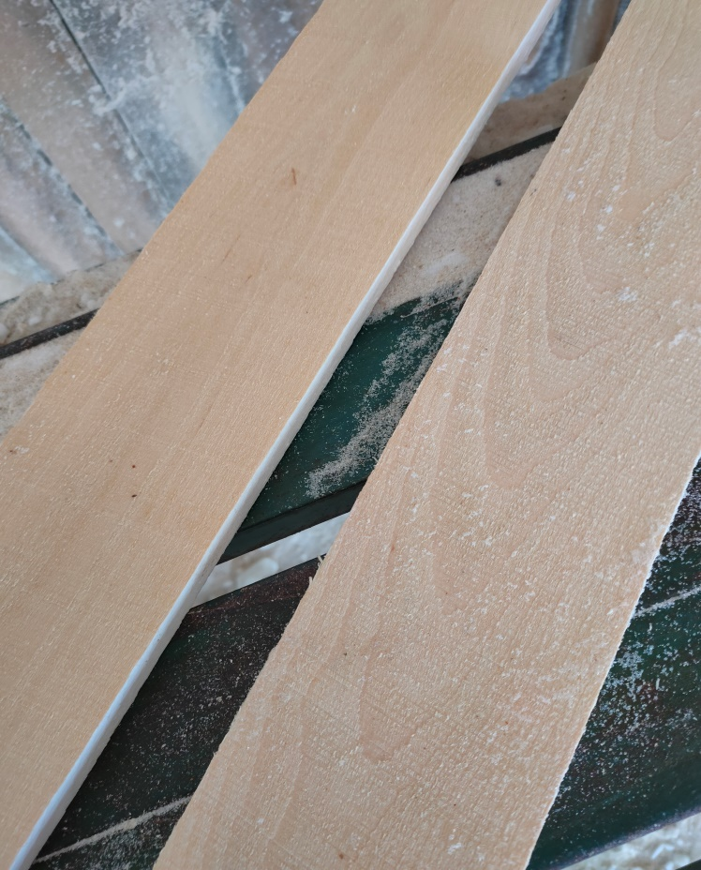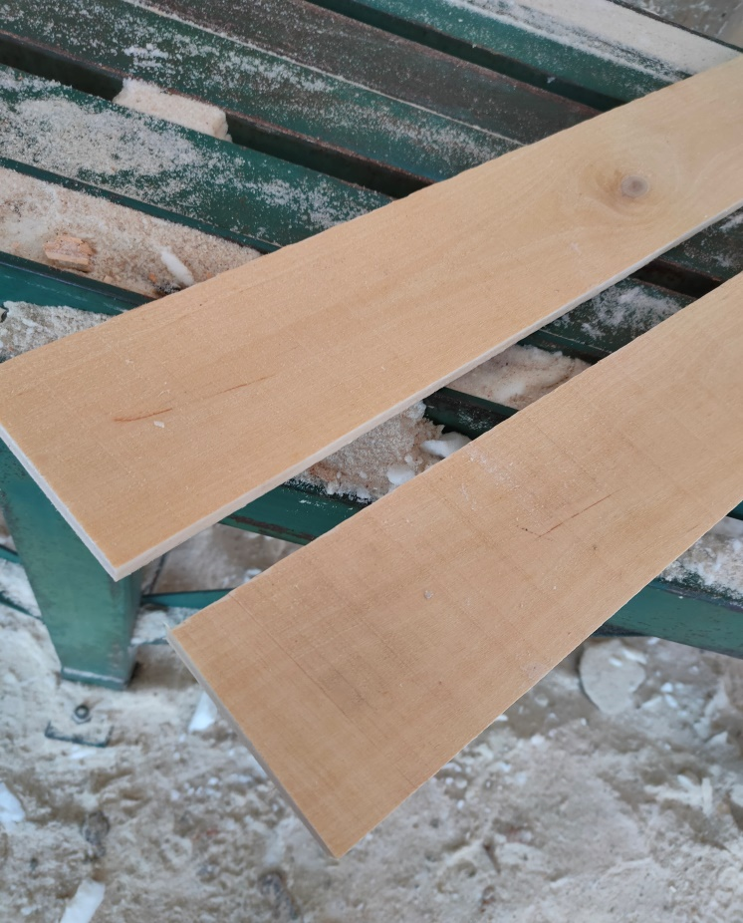

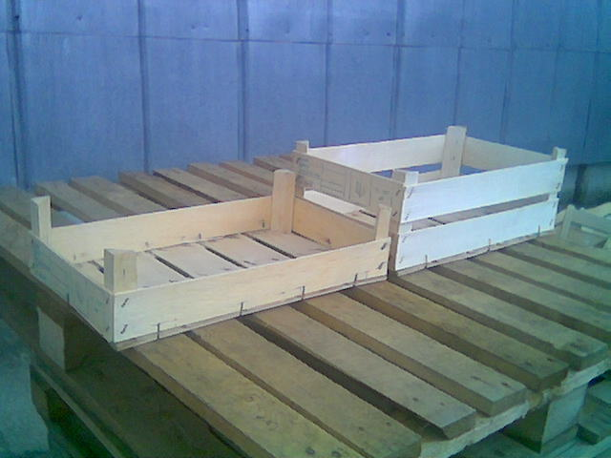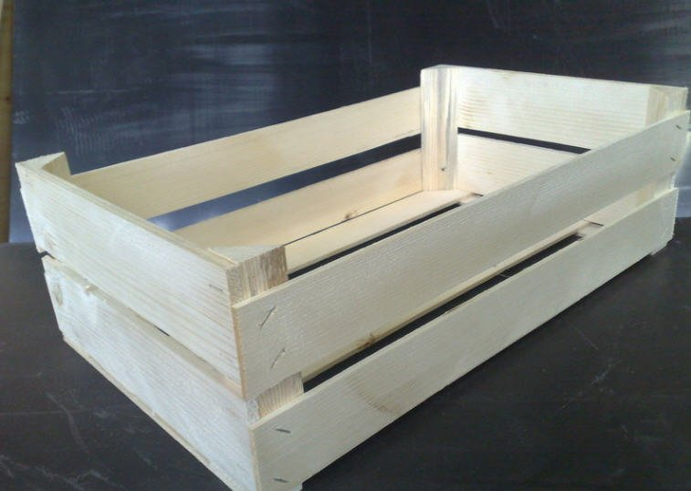

Мы производим круглопалочную продукцию любого диаметра и длины в больших объемах по Вашим заказам.

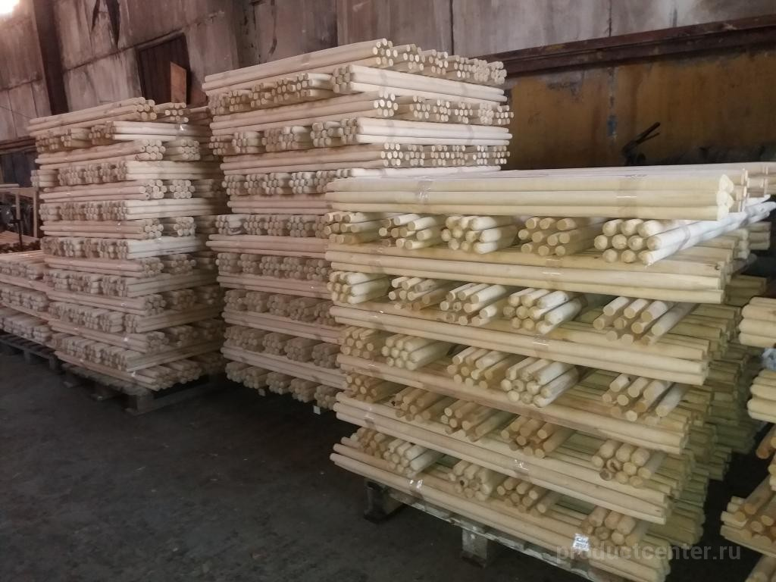

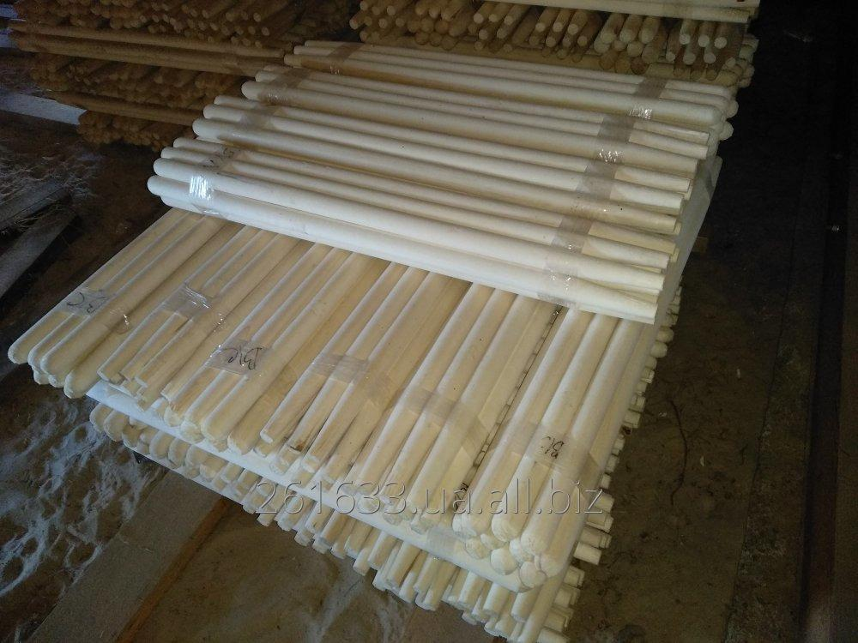

**Работаем по России и с другими странами. Форма оплаты как за наличный расчет так и на расчетный счет без НДС.**

**Работаем как с автотранспортом, так и с ж\д транспортом.**

**По каждой позиции производим любые размеры под Ваш заказ.**

**Цены на все виды продукции:**

*- доска тарная (поддонная) 9000 рублей за 1м3.*

*- доска шпон 10000 рублей за 1м3.*

*- черенок деревянный высший сорт от 65 до 75 рублей за шт. в зависимости от диаметра и длины.*

*- черенок деревянный первый сорт от 45 до 55 рублей за шт. в зависимости от диаметра и длины.*

**НАШИ КОНТАКТЫ:**

Пермский край, п. Октябрьский, ул. Трактовая, 44а

Эл. почта: [babikov1991@list.ru](mailto:babikov1991@list.ru)

Телефон для связи: 8-912-486-91-40

С уважением, директор ООО «СтройКом»

А.А. Бабиков